第２回残土等にかかる土砂問題対策全国ネットワーク会議の開催結果について

大阪府では平成27年７月に「大阪府土砂埋立て等の規制に関する条例」を施行し、不適正な土砂埋め立て等が行われないよう日々監視活動を行っていますが、未だにこのような不適正処理の根絶には至っていません。
標記会議は大阪府と同様に土砂埋立ての規制に取り組む23府県が参画して、昨年12月に発足したもので、土砂問題の解決につながるよう、残土等の適正処分に関する情報の共有、連携等を図っているところです。このたび第２回目の会議を開催しましたので、以下のとおり、結果をお知らせします。

１ 日時 令和元年11月25日（月曜日）14時から16時30分まで
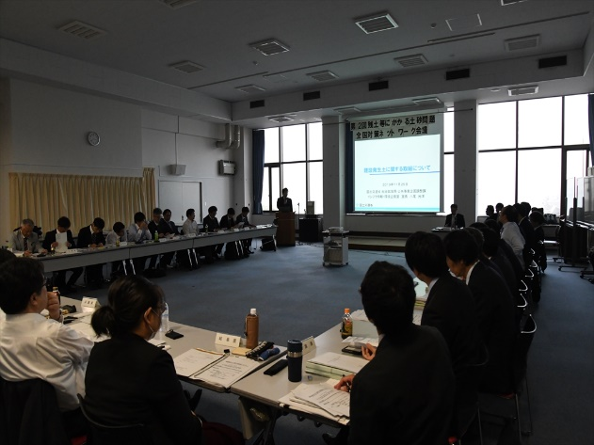
２ 場所 波止場会館（神奈川県横浜市）
３ 出席者
宮城県、茨城県、栃木県、群馬県、埼玉県、
千葉県、神奈川県、岐阜県、三重県、滋賀県、
京都府、大阪府、兵庫県、奈良県、和歌山県、
福岡県、佐賀県、大分県計18自治体
国土交通省総合政策局、近畿地方整備局
農林水産省農村振興局、林野庁森林整備部
環境省環境再生・資源循環局

４ 概要
○茨城県から、協定の締結、監視カメラ・ドローンの配備のほか、ラジオ、広報誌、SNSを通じた広報活動等、土砂の不適正処理への取組みについての報告があった。
○土砂条例の制定を進めている三重県から、制定の経緯、条例の特色等の報告があった。
○国土交通省から、建設発生土の有効利用を適切に行うための取組み等についての情報提供があった。
○土砂埋立てに関しての指導などについて意見交換を行った。

５ 参考
参画都道府県（令和元年11月25日時点）
○土砂埋立て等を規制する条例を制定している自治体（１８）
茨城県、栃木県、群馬県、埼玉県、千葉県、神奈川県、山梨県、岐阜県、京都府、
大阪府、兵庫県、和歌山県、広島県、徳島県、愛媛県、高知県、福岡県、大分県
○土砂埋立て等を規制する条例を制定していない自治体（５）
宮城県、三重県、滋賀県、奈良県、佐賀県計23自治体

